嘉義縣竹村國民小學
110學年度雙語國家政策－口說英語展能樂學計畫
子計畫2-1：國民中小學英語日活動成果報告表
活動名稱 | 樂學英語 |  | 辦理日期 | 110.12.16
辦理地點 | 語文教室 |  | 參加人數 | 42
成果摘要-活動內容介紹及特色說明 | 1.透過彈性課程、英語課程，以及各項活動的舉辦，提升學生學習興趣，期能將英語應用於生活中。  2.學生於學習過程中涵養英語文學習興趣，進而提升英語文能力。  3.提供教師一個使用英語以進行聽說讀寫之環境與機會，增進教師英語教學知能。
檢討或建議事項 | 營造學習情境，提昇學生的聽、說能力。
照片說明（4-10張）
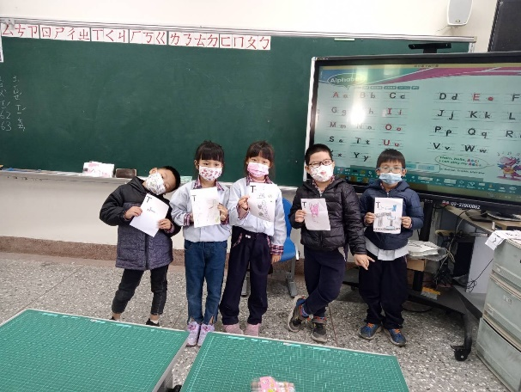 |  | 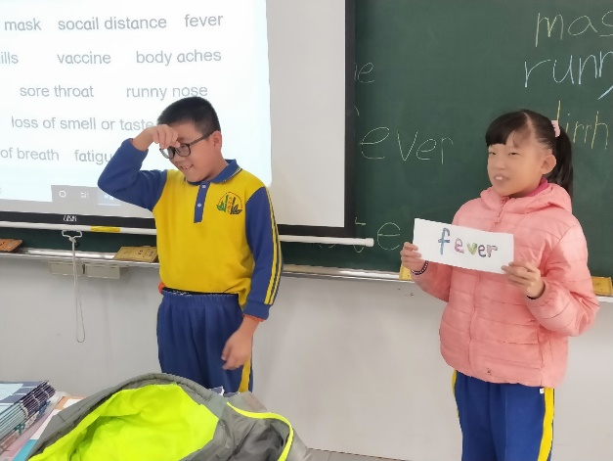
口語討論並上台報告 |  | 口語討論並上台報告
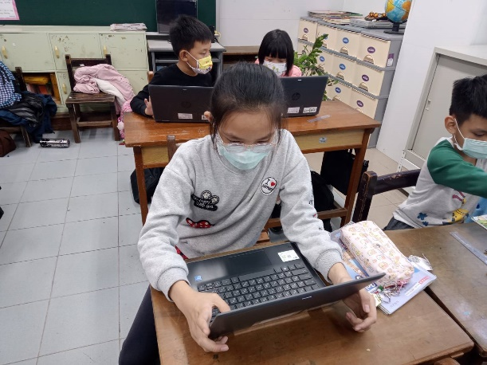 |  | 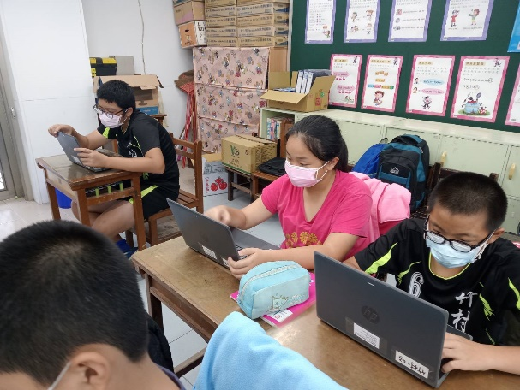
學生使用載具輔助學習 |  | 學生使用載具輔助學習
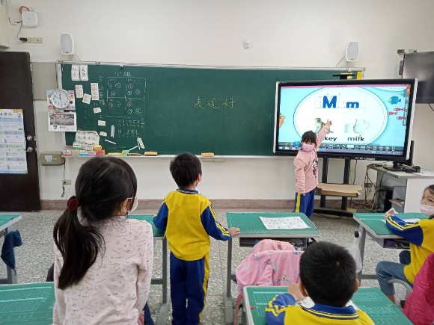 |  | 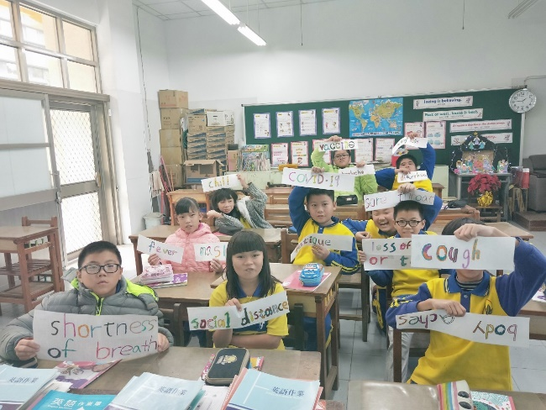
設計多元的英語教學活動 |  | 進行時事議題之討論
(表格不夠，請自行增列）

